**تقنية جديدة لقياس تدفق الدم في الدماغ باستخدام الضوء**

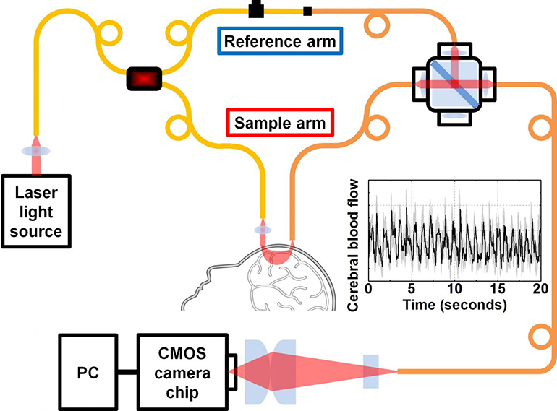

طور باحثون في جامعة University of California, Davisطريقة جديدة لقياس تدفق الدم في الدماغ باستخدام الضوء. يمكن أن توفر الطريقة وسيلة أرخص وأكثر قوة لتقييم المرضى الذين يعانون من إصابات في الدماغ أو السكتة الدماغية.

تعتمد هذه التقنية على المبدأ القائل بأن تسليط ضوء الليزر من خلال جمجمة شخص يؤدي إلى تشتت الفوتون بسبب تدفق الدم في الدماغ. يمكن للكاشف الموجود على منطقة أخرى من الجمجمة أن يقيس هذه الفوتونات المتشتتة ، وتوفر هذه التشتتات معلومات عن تدفق الدم. قام العلماء بتجربة هذه التقنية ، المعروفة باسم "diffuse correlation spectroscopy" ، لبعض الوقت ، ولكن لها عدة عيوب.

إن الإشارة الضوئية الصادرة عن الفوتونات المتشتتة ضعيفة للغاية. وهذا يعني أنه يتطلب عددا كبيرا من الكواشف ذات الحساسية العالية و المكلفة . أيضا زيادة الإشارة الضوئية قد تؤدي الى حرق جلد المريض.

لحل هذه المشكلة ، طور باحثو جامعة كاليفورنيا اسلوبا جديدًا ، اسموه "interferometric diffusing wave spectroscopy". تعتمد التقنية على مبدأ تداخل موجات الضوء التي يمكن أن تعزز أو تلغي بعضها الآخر.

قسم فريق البحث شعاع ضوء الليزر إلى مسارات "عينة" و "مرجع". ويدخل شعاع "العينة" رأس المريض ، في حين أن الحزمة "المرجعية" تعيد ربطها بحزمة العينة عند دخولها جهاز كشف الفوتون، مما يساعد على تعزيز الإشارة.

"إن الإشارة المرجعية القوية تعزز الإشارة الأضعف من العينة" ، قال Wenjun Zhou ، وهو باحث مشارك في الدراسة. والنتيجة هي أن هناك حاجة إلى رقاقة كاميرا رقمية واحدة فقط للكشف عن الإشارة ، مقارنة بآلاف من الدولارات التي تكلفها أجهزة كشف الفوتون باهظة الثمن والمستخدمة في التحليل الطيفي التقليدي "conventional diffuse correlation spectroscopy".

في الواقع ، هذه التقنية قوية لدرجة أن الباحثين لا يحتاجون حتى إلى إطفاء الأنوار في الغرفة التي فيها المريض. حتى الآن ، قاموا باختبار هذه التكنولوجيا على المتطوعين في المختبر ، ولكنهم يخططون لاستخدامها في أغراض التسويق والاستخدام العلاجي.

المصدر : <https://www.medgadget.com/2018/05/new-technique-to-measure-brain-blood-flow-using-light.html>

ترجمة: جنى رصرص